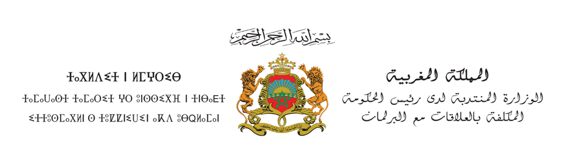


مطبوع الترشح لجائزة المجتمع المدني
-الدورة الثامنة برسم سنة 2026-
خاص بالشخصيات المدنية
صورة خاصة بالمرشح(ة)

يتعين على الشخصيات المدنية المترشحة أو التي تم ترشيحها من قبل الجمعيات لنيل جائزة المجتمع المدني، تحميل مطبوع الترشح المخصص لهذا الغرض وتعبئته وطبعه وتوقيعه وإرساله رفقة ملف الترشيح إلى الكتابة الدائمة لـلجنة تنظيم جائزة المجتمع المدني المحدثة لدى الوزارة المنتدبة لدى رئيس الحكومة المكلفة بالعلاقات مع البرلمان الكائن مقرها بالحي الإداري الجديد – شارع الحاج أحمد الشرقاوي -أكدال، الرباط، أو إيداعه مباشرة بمكتب الضبط بنفس الوزارة، ويعتبر يوم الجمعة 25 شتنبر 2026 على الساعة الرابعة والنصف (16:30) بعد الزوال آخر أجل لتلقي الترشيحات.
لمزيد من المعلومات، يرجى زيارة الموقع الالكتروني للجائزة.
يتعين على الشخصيات المدنية المترشحة أو التي تم ترشيحها تعبئة الخانات التالية وجوبا باللغة العربية، لكونها تشكل معايير أساسية في عملية تقييم وانتقاء الترشيحات.

في حالة تقديم الترشيح من قبل المترشح نفسه.  في حالة ترشيح الشخصية المدنية باقتراح من قبل جمعية أو أكثر من جمعيات المجتمع المدني. | المرجو اختيار الخانة المناسبة:

- معطيات عن الشخصية المدنية المترشحة أو التي تم ترشيحها:

الاسم الشخصي: | .........................................................................................................................................................................
الاسم العائلي: | .........................................................................................................................................................................
تاريخ ومكان الازدياد: | .........................................................................................................................................................................
رقم البطاقة الوطنية للتعريف: | .........................................................................................................................................................................
رقم الهاتف: |  | .........................................................................................................................................................................
البريد الالكتروني: |  | .........................................................................................................................................................................
العنوان الرئيسي للإقامة (مع تحديد المدينة): |  | .........................................................................................................................................................................  .........................................................................................................................................................................  .........................................................................................................................................................................  ......................................................................................................................................................................... ..........................................................................................................................................................................
الجهة: |  | .........................................................................................................................................................................
الجمعيات التي انخرط بها المعني بالترشيح خلال السنوات العشر الأخيرة | .........................................................................................................................................................................  .........................................................................................................................................................................  .........................................................................................................................................................................  .........................................................................................................................................................................  .........................................................................................................................................................................  .........................................................................................................................................................................  .........................................................................................................................................................................  .........................................................................................................................................................................
القضايا التي اشتغل عليها المترشح في المجال الجمعوي | .........................................................................................................................................................................  .........................................................................................................................................................................  .........................................................................................................................................................................  .........................................................................................................................................................................  .........................................................................................................................................................................  .........................................................................................................................................................................  .........................................................................................................................................................................  .........................................................................................................................................................................  .........................................................................................................................................................................  .........................................................................................................................................................................  .........................................................................................................................................................................  .........................................................................................................................................................................
- بطاقة تقنية عن الأعمال التي قام بها المترشح في مجال المجتمع المدني:

أهم الإسهامات التي قام بها المترشح في المجال الجمعوي | .........................................................................................................................................................................  .........................................................................................................................................................................  .........................................................................................................................................................................  .........................................................................................................................................................................  .........................................................................................................................................................................  .........................................................................................................................................................................  .........................................................................................................................................................................  .........................................................................................................................................................................  .........................................................................................................................................................................  .........................................................................................................................................................................  .........................................................................................................................................................................  .........................................................................................................................................................................  .........................................................................................................................................................................
من بين الإسهامات سالفة الذكر، ما هي المساهمة التي ترشحونها للتنافس على نيل جائزة المجتمع المدني الخاصة بالشخصيات المدنية؟ | اسم المساهمة ومجالها:  .........................................................................................................................................................................  .........................................................................................................................................................................  .........................................................................................................................................................................  نبذة تعريفية بالمساهمة المقدمة للترشح:  .........................................................................................................................................................................  .........................................................................................................................................................................  .........................................................................................................................................................................  .........................................................................................................................................................................  .........................................................................................................................................................................  .........................................................................................................................................................................  .........................................................................................................................................................................  .........................................................................................................................................................................  .........................................................................................................................................................................  .........................................................................................................................................................................
عناصر التميز والريادة والإبداع التي تميز المساهمة المقترحة:  (تعتبر هذه العناصر أساسية في تقييم المبادرة) | .........................................................................................................................................................................  .........................................................................................................................................................................  .........................................................................................................................................................................  .........................................................................................................................................................................  .........................................................................................................................................................................  .........................................................................................................................................................................  .........................................................................................................................................................................  .........................................................................................................................................................................  .........................................................................................................................................................................  .........................................................................................................................................................................  .........................................................................................................................................................................  .........................................................................................................................................................................  .........................................................................................................................................................................
أثر المساهمة على الفئة المستهدفة: | .........................................................................................................................................................................  .........................................................................................................................................................................  .........................................................................................................................................................................  .........................................................................................................................................................................  .........................................................................................................................................................................  .........................................................................................................................................................................  .........................................................................................................................................................................  .........................................................................................................................................................................  .........................................................................................................................................................................  .........................................................................................................................................................................  .........................................................................................................................................................................  .........................................................................................................................................................................
مدى توفر عنصر الاستدامة في المساهمة المقترحة: | .........................................................................................................................................................................  .........................................................................................................................................................................  .........................................................................................................................................................................  .........................................................................................................................................................................  .........................................................................................................................................................................  .........................................................................................................................................................................  .........................................................................................................................................................................  .........................................................................................................................................................................  .........................................................................................................................................................................  .........................................................................................................................................................................  .........................................................................................................................................................................
المرجو تحديد منهجية إنجاز المساهمة ومدى اعتمادها للمقاربة التشاركية في مراحل إعداد وتنفيذها: | .........................................................................................................................................................................  .........................................................................................................................................................................  .........................................................................................................................................................................  .........................................................................................................................................................................  .........................................................................................................................................................................  .........................................................................................................................................................................  .........................................................................................................................................................................  .........................................................................................................................................................................  .........................................................................................................................................................................  .........................................................................................................................................................................  .........................................................................................................................................................................  .........................................................................................................................................................................
عناصر احترام المساهمة لمقاربة النوع في مراحل إنجازها: | .........................................................................................................................................................................  .........................................................................................................................................................................  .........................................................................................................................................................................  .........................................................................................................................................................................  .........................................................................................................................................................................  .........................................................................................................................................................................  .........................................................................................................................................................................  .........................................................................................................................................................................  .........................................................................................................................................................................  .........................................................................................................................................................................  .........................................................................................................................................................................  .........................................................................................................................................................................  .........................................................................................................................................................................  .........................................................................................................................................................................  .........................................................................................................................................................................  .........................................................................................................................................................................

في حالة ترشيح الشخصية المدنية باقتراح من قبل جمعية أو أكثر من جمعيات المجتمع المدني | في حالة تقديم الترشيح من قبل المترشح نفسه
حرر بـ : .....................................................................................  بتاريخ: .......................................................................................  توقيع الممثل القانوني للجمعية: ...................................................  أو الممثلين القانونيين للجمعيات: ................................................... | حرر بـ : ....................................................  بتاريخ: ......................................................  التوقيع: ...........................................................

يقصد بالمساهمة العمل الذي تترشح به الشخصية المدنية لنيل "جائزة المجتمع المدني"، قد تكون قد يكون برنامجا أو مشروعا أو نشاطا أو أي عمل يستجيب للشروط المشار إليها في الإعلان.

